電通二乙微處理器實驗 實驗結報

實驗名稱 | Lab 06 –LCD 顯示器
組別 | 第八組 | 組員 | 05050812黃馨毅

- 實驗目的
了解LCD顯示器的運作原理，以及如何使用。
- 實驗步驟
- 將線接到LCD顯示器，再將其接線接好，輸出其結果，在電腦lcd.Print輸入學號姓名後，其lcd會輸出結果。
- 將線接到LCD顯示器，再將其接線接好，使用電腦打字，其輸出會顯示在LCD上。
- 程式碼
a.
#include <LiquidCrystal.h> // include the library code
LiquidCrystal lcd(12, 11, 5, 4, 3, 2); // initialize interface pins
void setup() {
lcd.begin(16, 2); // set up the LCD's number of columns and rows:
lcd.print("05050812 Ken"); // Print a message to the LCD.
}
void loop() {
// set the cursor to column 0, line 1
// (note: line 1 is the second row, since counting begins with 0):
lcd.setCursor(0, 1);
lcd.print(millis()/1000); // print the number of seconds since reset:
}
b.
#include "LiquidCrystal.h"// include the library code
LiquidCrystal lcd(12, 11, 5, 4, 3, 2); // initialize interface pins
void setup() {
Serial.begin(9600);
lcd.begin(16, 2); // set up the LCD's number of columns and rows:
//lcd.print("05050812 Ken "); // Print a message to the LCD.
}
void loop() {
// (note: line 1 is the second row, since counting begins with 0):
String s = "";
if(Serial.available())
{
char c = Serial.read();
if(c!='\n'){
s += c;
delay(5);
}
Serial.print(s);
lcd.print(s);
}
}
- 實驗結果及分析
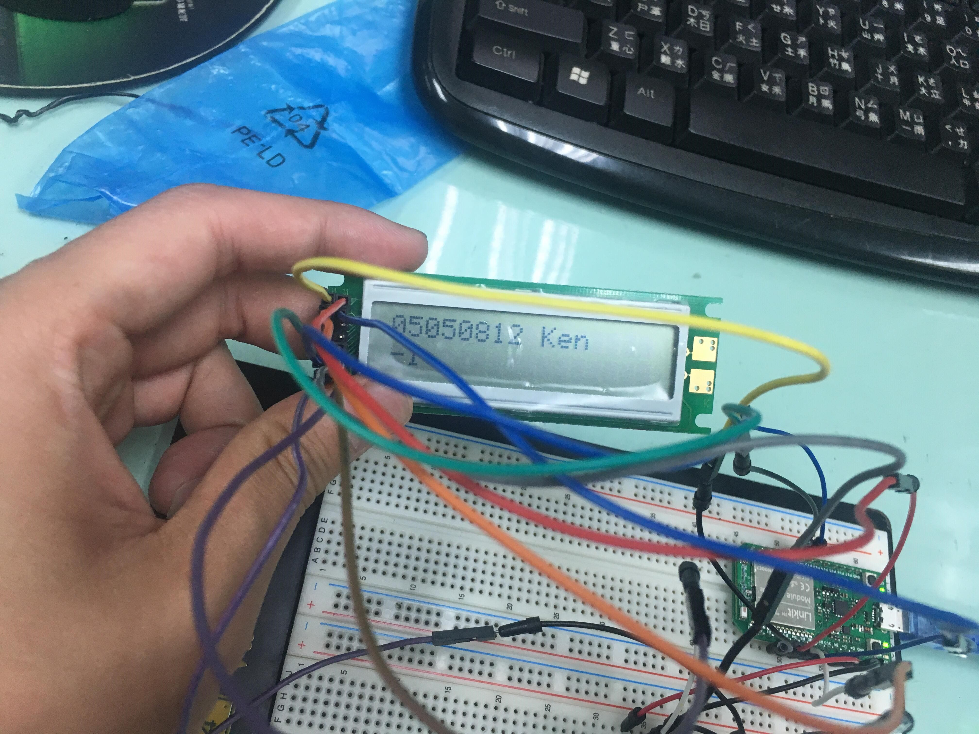
a.LCD顯示自己的學號姓名
b.我電腦鍵盤輸入英文或是數字後，LCD會顯示我打的。
- 心得討論
這次的實驗，一開始要使用焊槍先把LCD給焊好，原本以為要花很久的時間，但是很快就焊好了，但是後來發現原來我的線接觸不良，所以一開始字一直沒跑來，後來換了線，終於可以了，實驗真的要考慮很多因素，這次的實驗難在接線，但是最後總算把兩個都完成。
修正電路圖
- 修正程式碼

